LAPORAN TUGAS MATA KULIAH
GEOGRAPHIC INFORMATION SYSTEM

LOG BOOK SISTEM INFORMASI GEOGRAFIS 200 TITIK POINT KOTA DIINDONESIA

Nama : Mohamad Umar Mochtar
NIM : 04315066
Program Studi : Sistem Informasi Geografis



FAKULTAS ILMU KOMPUTER
UNIVERSITAS NAROTAMA SURABAYA
2018

Judul:
Log Book Sistem Informasi Geografis 200 Titik Point Kota diIndonesia

Pendahuluan
Assalamu’alaikum Wr. Wb
Berdasarkan pelaksanaan pemantauan dan evaluasi mata kuliah sistem informasi geografis yang lalu dirasa perlu untuk meningkatkan sistem pencatatan kegiatan mata kuliah yang dilakukan oleh para mahasiswa, sekaligus menyeragamkan format catatan kegiatan yang dilakukan.
Keseragaman format ini penting agar mata kuliah dapat dilakukan secara efisien, terarah dan terperinci sesuai dengan tujuan yang akan dicapai. Begitu juga akan sangat memudahkan mahasiswa.
Wassalamu’alaikum Wr. Wb
Bahan dan Metode
NO. | Kegiatan | Waktu | Tempat
1. | Install Python 2.7 | 27 Maret 2018 | R. E3.04
2. | Install Mapnik | 27 Maret 2018 | R. E3.04
3. | Install Tilemill, PostgreSQL 9.2,  Postgis, phpPgAdmin5, flask | 3 April 2018 | R. E2.04
4. | Tugas Praktikum | 4 April 2018 | Rumah

Hasil
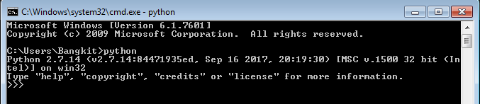
Gambar 1. Hasil Install pyhton 2.7 berhasil
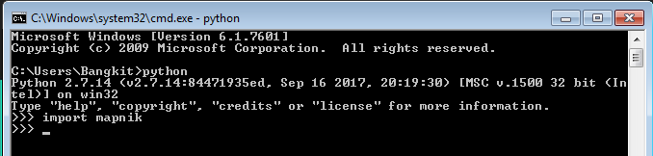
Gambar 2. Install dan Import Mapnik berhasil
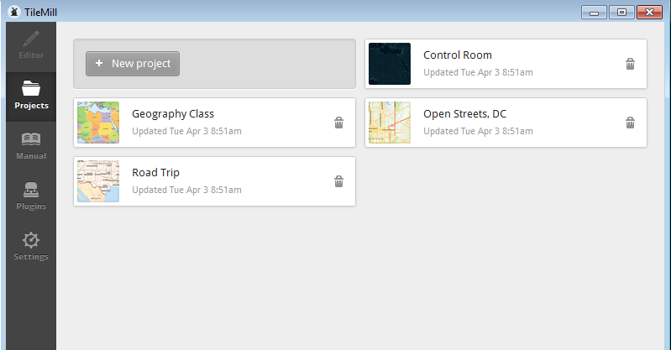
Gambar 3. Install Tilemill berhasil

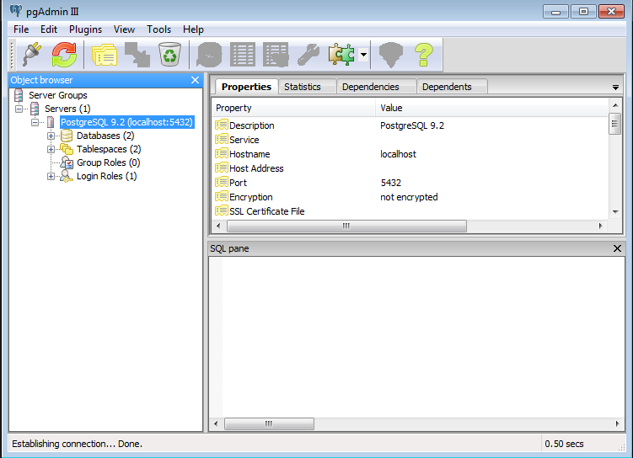
Gambar 4. Install PostgreSQL 9.2 berhasil
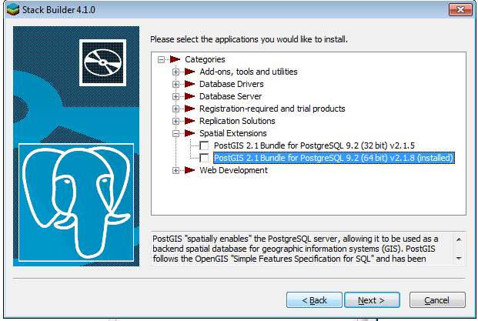
Gambar 5. Install Postgis berhasil

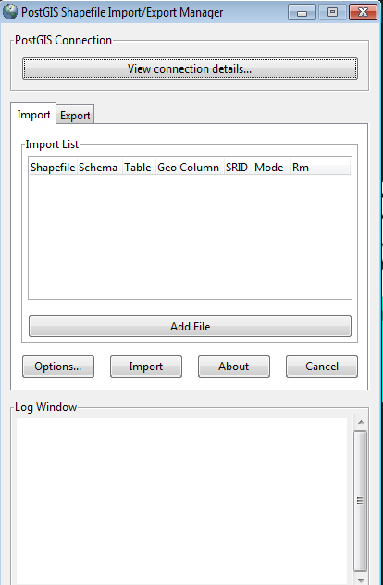
Gambar 6. Install Postgis berhasil

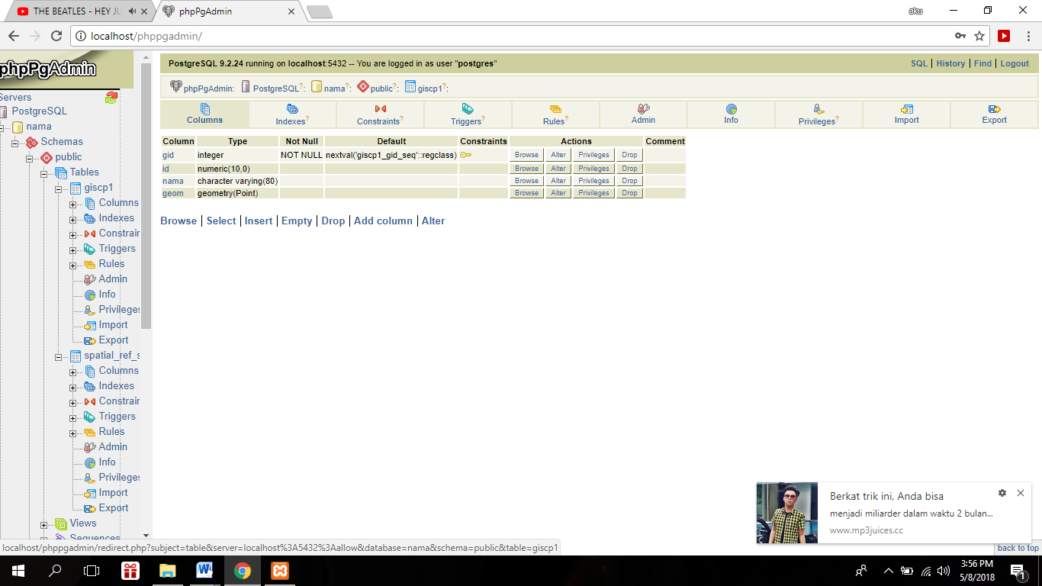
Gambar 6. Create Database phpPgAdmin
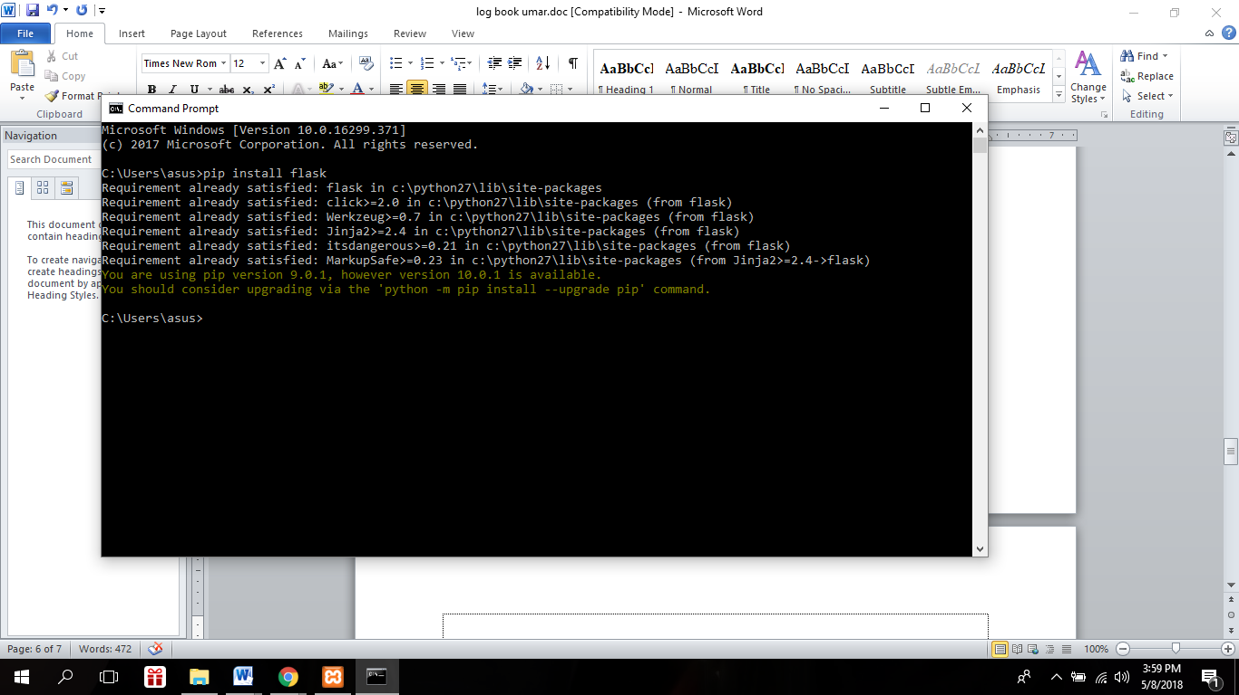
Gambar 7. Install Flask berhasil
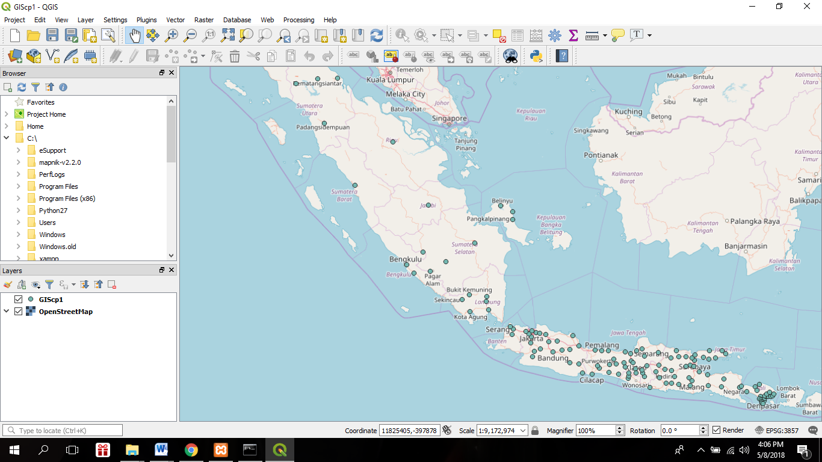
Gambar 8. Tugas Praktikum CP1
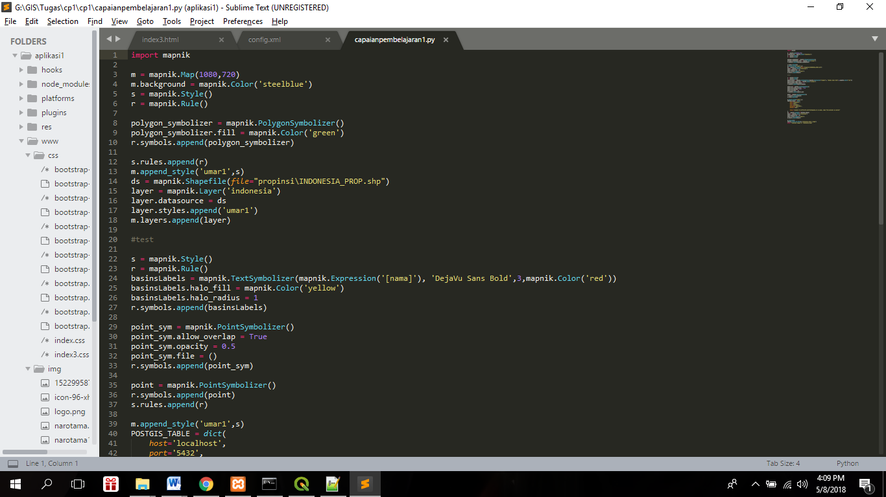

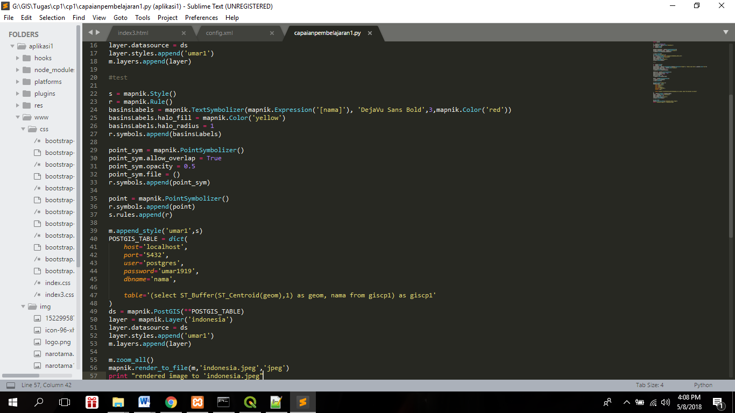
Gambar 9. Source Code CP1 with Sublime Text Editing
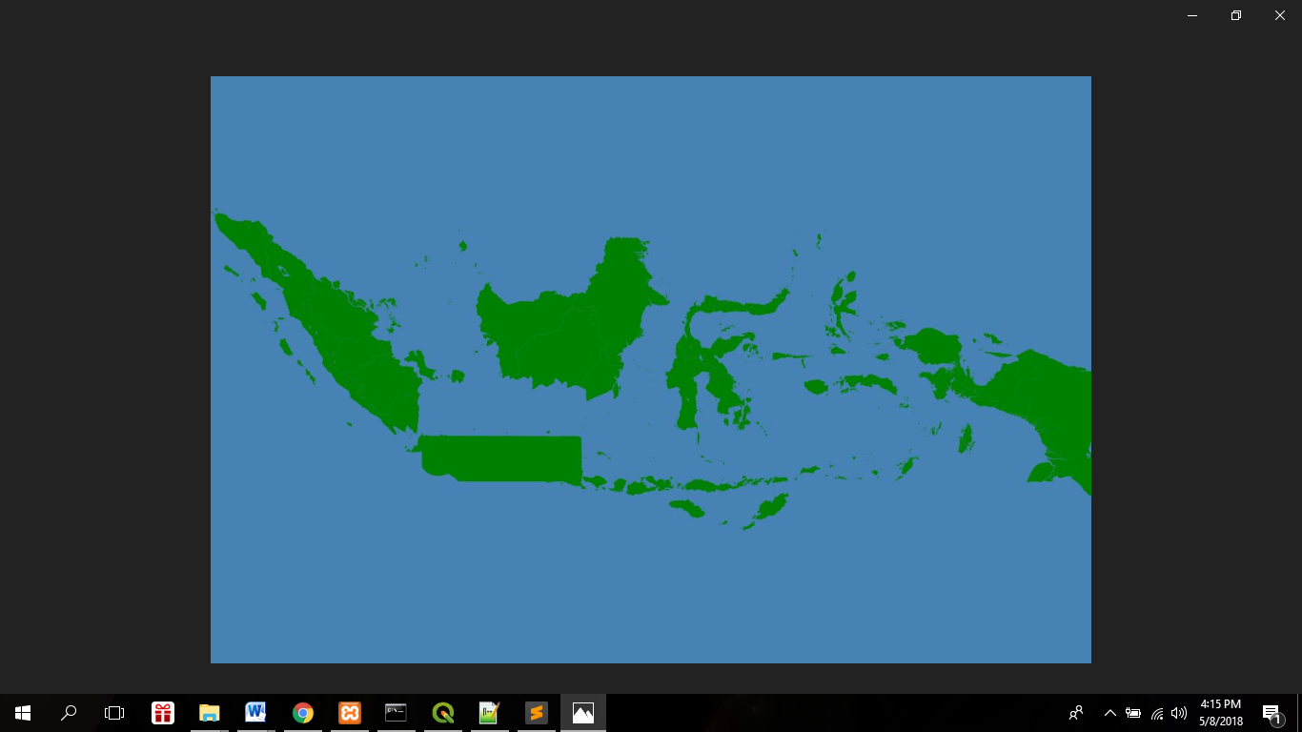
10. Gambar.10 output
Pembahasan
- Hasil dari Gambar 1 yaitu langkah untuk meng-install python di Windows. Ada langkah tambahan sebelum install python , yaitu klik start-ketik environment variable di windows-pilih path pada user variables-pilih dan edit PATH dan masukkan C:/Python27 agar bisa mengakses python menggunakan command prompt-pilih ok-pilih dan edit PATH tambahkan C:/Python27/Script agar dapat mengakses packages dari python.
- Hasil dari Gambar 2 yaitu install dan import mapnik. Ada 3 langkah , yaitu yang pertama pindahkan folder mapnik yang berada pada folder download ke local disk C: , yang kedua pilih menu start-ketik dan pilih environment variable kemudian edit PATH dengan menambahkan C:/mapnik2.2/bin dan C:/mapnik2.2/lib lalu ok , yang ketiga buat variable baru di system variables dengan nama variablesnya PYTHONPATH yang di isi dengan C:\mapnik-v2.2.0\python\2.7\site-packages\mapnik.
- Hasil dari Gambar 3 yaitu install Tilemill
- Hasil dari Gambar 4 yaitu install PostgreSQL 9.2 , install PostgreSQL 9.2 mempunyai cara yang berbeda yaitu dengan cara klik kanan PostgreSQL 9.2 pilih Run as Administator agar bisa dijalankan. Kemudian hasil installan tersebut namanya PgAdmin III.
- Hasil dari Gambar 5 yaitu install Postgis. Pilih dan klik folder PostgreSQL 9.2 kemudian masuk folder bin pilih stackbuilder kemudian jalankan , pilih sesuai byte pada operasi sistem komputer yang sesuai. Pilih button next , tunggu instalasi selesai dan siap digunakan.
- Hasil dari Gambar 5 yaitu install Postgis. Pilih dan klik folder PostgreSQL 9.2 kemudian masuk folder bin pilih stackbuilder kemudian jalankan , pilih sesuai byte pada operasi sistem komputer yang sesuai. Pilih button next , tunggu instalasi selesai dan siap digunakan.
- Hasil dari Gambar 6 yaitu membuat database pada phpPgAdmin. Database tersebut adalah tugas CP1 yang mencari 200 point kota di Indonesia
- Hasil dari Gambar 7 yaitu memberikan sebuah perintah untuk install flask melalui command prompt, proses instalasi sukses dan siap di gunakan
- Hasil dari Gambar 8 yaitu sebuah aplikasi qgis yang digunakan untuk membuat 200 point kota di Indonesia, versi aplikasi tersebut adalah Qgis 3.0
- Hasil dari Gambar 9 yaitu sebuah source code untuk membuat 200 point destination di Indonesia dengan folder propinsi nama file INDONESIA_PROP.shp. source code ini juga dapat memanggil melalui web localhost/phpPgAdmin , kemudian kita menuliskan host dan password. Kita cari database yang sudah kita buat dengan nama yang sesuai. Ketika sudah melengkapi source code jangan lupa untuk di save.
- Hasil dari Gambar 10 yaitu sebuah database phpPgAdmin yang berisi 200 point destination di Indonesia.
Daftar Pustaka
Prahasta, Eddy. 2005. Konsep-Konsep Dasar Sistem Informasi Geografis. Bandung: CV. Informatika
Agustina, Sholikhatun, 2011. Aplikasi Sistem Informasi Geografi untuk Pemetaan Harga Lahan di Kecamatan Jetis Kota Yogyakarta. Tugas Akhir. Sekolah Vokasi Universitas Gadjah Mada, Yogyakarta.
Reni Dwi, Indriasari. 2015. Skripsi. Analisis Nilai Lahan di Kecamatan Ngawi dengan Aplikasi Penginderaan Jauh dan Sistem Informasi Geografis. Fakultas Geografi. Universitas Muhammadiyah Surakarta.
Muhajir, Ahmad, Syamsinar, dan Ilham Alimuddin. 2005. Aplikasi Sig Dalam Pembuatan Sistem Informasi Data Kota Makassar. Surabaya, Indonesia: Institut Teknologi Sepuluh November.

